Documento de Requisitos
Saci
Versão 1.0 - Fevereiro de 2023
Ficha Técnica
Equipe Responsável pela Elaboração
Daniel Messias Santos Full-Stack
Luiz Filipe Bartelega Penha Full-Stack
Thiago Pereira Freire Full-Stack
Público Alvo
Este manual destina-se aos programadores que trabalharão na elaboração do projeto, bem como para aqueles que trabalharão na manutenção do sistema.
Sumário
Visão geral deste documento 1
Glossário, Siglas e Acrogramas 1
Definições e Atributos de Requisitos 2
• Identificação dos Requisitos 2
• Prioridades dos Requisitos 2
Abrangência e sistemas relacionados 2
Relação de usuários do sistema 2
Foram identificados cinco usuários do sistema Saci, denominados de
Usuário e Administrador. 2
Diagrama de Caso de Uso – Visáo do Usuário 3
• Visão do Usuário 3
• Visão do Administrador 3
Requisitos Funcionais 4
[RF001] Inserção de um livro 4
[RF002] Atualização de um lvro 5
[RF003] Remoção de usuário 5
[RF004] Alteração de usuário 5
[RF005] Consulta de um livro 6
[RF006] Cadastro de um usuário 6
[RF007] Reserva de um livro 7
[RF008] Busca de Histórico de reservas do usuário 7
[RF009] Busca de Histórico de reservas de um exemplar 8
Usabilidade 9
[NF001] Sistema para usuários com deficiência visual 9
Confiabilidade 9
[NF001] Disponibilidade do sistema 9
Desempenho 9
[NF001] Tempo máximo de resposta para login 9
Padrões 9
[NF001] Respeito a Lei Geral de Proteção de Dados 9
MAPA DE NAVEGAÇÃO DE INTERFACES 10
I_TelaLogin 10
Informações críticas da interface 10
I_TelaCadastroUsuário 11
Informações críticas da interface 11
I_TelaPrincipalUsuario 11
Informações críticas da interface 11
I_TelaHistoricoUsuario 12
Informações críticas da interface 13
I_TelaPerfil 13
Informações críticas da interface 13
I_TelaInformaçãoLivro 14
Informações críticas da interface 15
I_TelaCadastroLivro 15
Informações críticas da interface 15

Dicionário de Dados 26

Introdução
Este documento especifica o sistema Saci, fornecendo aos desenvolvedores as informações necessárias para o projeto e implementação, assim como para a realização dos testes e homologação do sistema.

Visão geral deste documento

Esta introdução fornece as informações necessárias para fazer um bom uso deste documento, explicitando seus objetivos e as convenções que foram adotadas no texto, além de conter uma lista de referências para outros documentos relacionados. As demais seções apresentam a especificação do sistema <Nome do sistema> e estão organizadas como descrito abaixo.
- Capítulo 2 – Descrição geral do sistema: apresenta uma visão geral do sistema, caracterizando qual é o seu escopo e descrevendo seus usuários.
- Capítulo 3 – Requisitos funcionais (casos de uso): apresenta todos os requisitos funcionais do sistema, descrevendo os fluxos de eventos, prioridades, atores, entradas e saídas de cada caso de uso a ser implementado.
- Capítulo 4 – Requisitos não funcionais: apresenta todos os requisitos não funcionais do sistema, divididos em requisitos de usabilidade, confiabilidade, desempenho, segurança, distribuição, adequação a padrões e requisitos de hardware e software.
- Capítulo 5 – Descrição da interface com o usuário: apresenta desenhos, figuras ou rascunhos de telas do sistema.
- Capítulo 6 – Dicionário de Dados: apresenta a primeira versão do dicionário de dados especificado durante a elicitação de requisitos e prototipação de interface.

Definições e Atributos de Requisitos

Identificação dos Requisitos
RF é utilizado para identificar Requisitos Funcionais e RNF é utilizado para identificar Requisitos Não Funcionais. Ambas siglas vem acompahada de um número que é o identificador único do requisitos. Por exemplo, o requisito [RF016] indica um requisito funcional de número 16.

Prioridades dos Requisitos
Para estabelecer a prioridade dos requisitos foram adotadas as denominações “essencial”, “importante” e “desejável”.
- Essencial é o requisito sem o qual o sistema não entra em funcionamento. Requisitos essenciais são requisitos imprescindíveis, que têm que ser implementados impreterivelmente.
- Importante é o requisito sem o qual o sistema entra em funcionamento, mas de forma não satisfatória. Requisitos importantes devem ser implementados, mas, se não forem, o sistema poderá ser implantado e usado mesmo assim.
- Desejável é o requisito que não compromete as funcionalidades básicas do sistema, isto é, o sistema pode funcionar de forma satisfatória sem ele. Requisitos desejáveis são requisitos que podem ser deixados para versões posteriores do sistema, caso não haja tempo hábil para implementá-los na versão que está sendo especificada.
Capítulo


Descrição geral do sistema
O sistema Saci tem como objetivo o gerenciamento de estoque de livros em uma biblioteca, bem como organizar a requisição de reserva de livros por usuários da biblioteca. O sistema busca retirar algumas responsabilidades do Administrador da biblioteca, como anotações em planilhas dos livros disponíveis e o serviço de emprestar um livro a alguém.
Além disso, o conhecimento a respeito de cada exemplar presente dentro da biblioteca se torna muito mais fácil, já que todos os exemplares e emprestimos estarão registrados no sistema.
Isso também possibilita aos usuários que não façam visitas desnecessárias a biblioteca, já que é possível fazer a consulta a respeito dos livros da biblioteca, bem como fazer a reserva prévia do livro, caso queira.

Abrangência e sistemas relacionados
O sistema terá como funções principais guardar informações a respeito de cada livro que já esteve presente na biblioteca, bem como apresentar esses dados ao usuário.
Além disso, ele permite ao usuário fazer uma reserva prévia de um exemplar, caso esteja disponível para tal.
A respeito de sistemas relacionados, o sistema Saci funciona de maneira independente, sem a necessidade de outros sistemas fornecendo informações a ele.

Relação de usuários do sistema

Foram identificados dois usuários do sistema Saci denominados de Usuário e Administrador, abaixo detalhados.
- Usuário
O usuário é uma pessoa responsável pelo empréstimo e devoluções de livros.

- Administrador

O Administrador é uma pessoa responsável por adicionar novos livros ao estoque, bem como fazer a remoção de livros da tabela de exemplares, remoção e adição de usuários e editoras. Além disso, ele pode visualizar a tabela de empréstimos, podendo ver os usuários pendentes de devolução e se já encontram em situação de atraso.

Diagrama de Caso de Uso – Visáo do Usuário

Visão do usuário
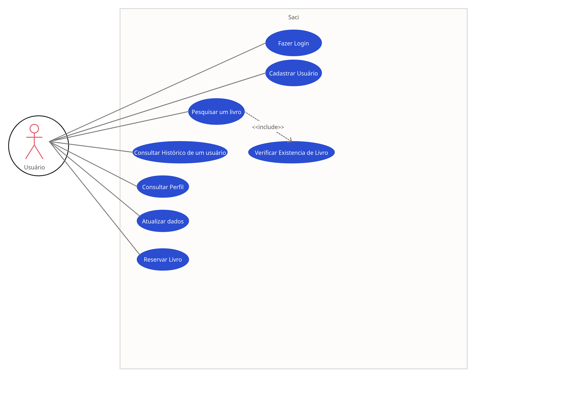
- Visão do Administrador
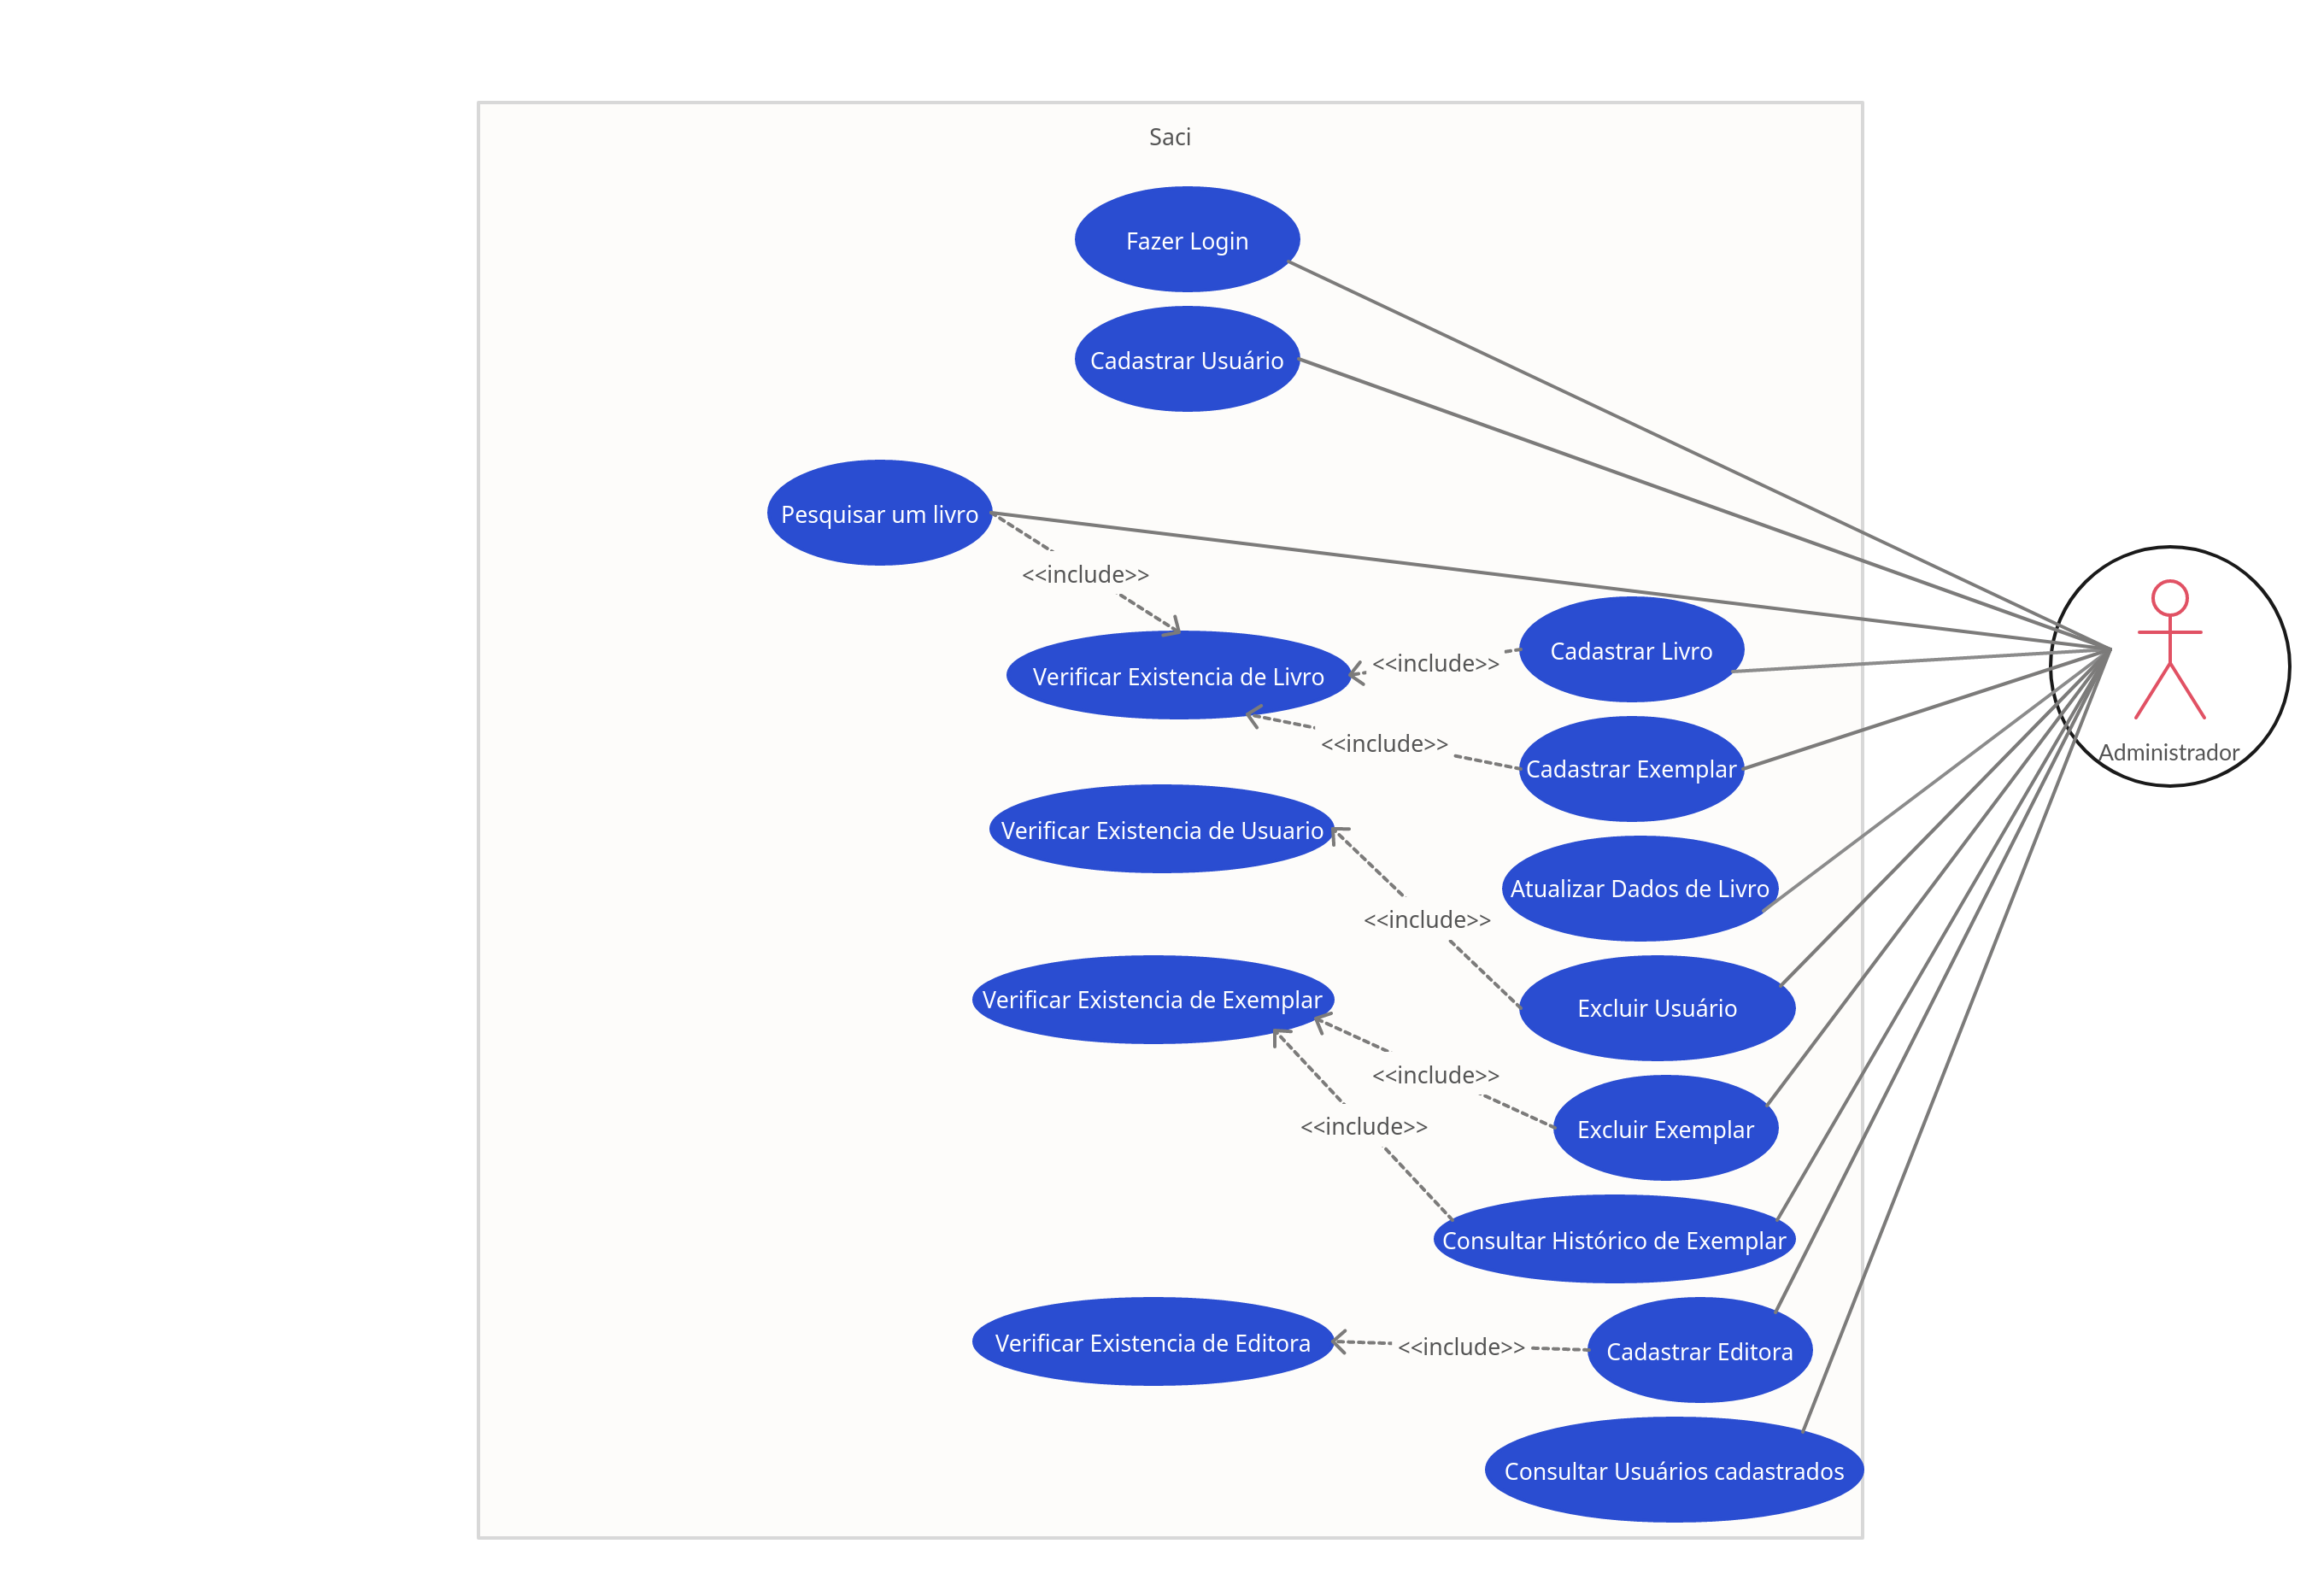
Capítulo


Requisitos funcionais (casos de uso)
- Consulta, pelo Administrador, de usuários cadastrados
- Cadastro de usuários na tela de login
- Alteração de dados de usuário na página de perfil
- Excluir usuários pelo administrador
- Cadastro de livros pelo administrador
- Alteração de livros pelo administrador
- Adição de exemplares pelo administrador
- Exlusão de exemplares pelo administrador
- Cadastro de editoras pelo administrador
- Reserva de livros, pelo usuário(caso possível)
- Busca de histórico de emprestimos de um usuário.
- Busca de histórico de emprestimos de um exemplar
[RF001] Inserção de um livro
RF 001 | Realizar a inserção de novos livros.
Prioridade: | ( x ) Essencial ( ) Importante ( ) Desejável
Atores: | Administrador.
Resumo: | Um administrador pode efetuar a inserção de um livro no sistema.
Pré-condição: | O administrador deve estar logado no sistema e o livro não deve estar previamente  cadastrado no sistema
Pós-condição: | O sistema deverá exibir uma mensagem de inserção bem sucedida.
Interfaces: | TelaCadastroLivro
Fluxo principal: | Administrador:  1. Seleciona a opção de inserir um novo livro.  3. Entra com os dados para o cadastro.  6. Confirma a inserção. | Sistema:  2. Apresenta a tela de cadastro para um novo livro.  4. Verifica se o livro que se deseja cadastrar já existe dentro do sistema.  5. Sistema solicita confirmação de inserção.  7. Cancela a inserção.
Fluxo alternativo: | Administrador: | Sistema:  4. Caso o livro já esteja cadastrado no sistema, enviar mensagem “Inserção não efetuada. Livro já cadastrado no sistema.”  5. Se o aluno não confirmar a inserção do livro, o sistema não deverá executar o passo dois novamente.

[RF002] Atualização de livro
RF 002 | Realizar a atualização do cadastro de um livro
Prioridade: | ( x ) Essencial ( ) Importante ( ) Desejável
Atores: | Administrador..
Resumo: | Um administrador que esteja acessando o sistema pode efetuar a atualização do cadastro de um livro.
Pré-condição: | O administrador deve estar logado no sistema para executar tal ação e estar na tela de “alteração cadastro de livro”.
Pós-condição: | O sistema deverá exibir uma mensagem de sucesso e retornar a página inicial.
Interfaces: | TelaAtualizaçãoLivro
Fluxo principal: | Administrador:  1. Seleciona a opção de alteração de livro  3. Digita, nos campos a serem alterados, as novas informações a serem substituídas.  4. Seleciona o botão alterar  6. Digita a senha.  8. Confirma alteração. | Sistema:  2. Apresenta a tela de alteração contendo todas as informações do livro.  5.Solicita senha do administrador.  7. Solicita confirmação de alteração.  9. Altera livro.
Fluxo alternativo: | Administrador: | Sistema:  5. Caso o administrador tente alterar a editora do livro para uma editora que não existe, o sistema impede a alteração do livro e exibe uma mensagem “editora inexistente”.  5. Se o administrador não confirmar alteração do livro, o sistema não deverá executar o passo dois novamente.

[RF003] Remoção de usuário
RF 003 | Remoção de usuário
Prioridade: | ( x ) Essencial ( ) Importante ( ) Desejável
Atores: | Administrador.
Resumo: | Um administrador que esteja acessando o sistema pode remover um usuário do registro.
Pré-condição: | O administrador deve estar logado no sistema para executar tal ação e estar na tela de “Remoção de usuário”.
Pós-condição: | O sistema deverá exibir uma mensagem de sucesso e retornar a página inicial.
Interfaces: | TelaInformaçãoLivroAdministrador
Fluxo principal: | Administrador:  1. Seleciona a opção de remoção de usuário  3. Seleciona o botão alterar  5. Digita a senha.  7. Confirma alteração. | Sistema:  2. Apresenta a tela com informações a respeito das informações do usuário  4.Solicita senha do administrador.  6. Solicita confirmação de alteração.  8. Altera usuário.
Fluxo alternativo: | Administrador: | Sistema:  5. Caso o administrador tente alterar um usuário que não existe, o sistema irá exibir uma informação de erro.

[RF004] Alteração de usuário
RF 004 | Realizar a alteraçao de usuário
Prioridade: | ( x ) Essencial ( ) Importante ( ) Desejável
Atores: | Usuário.
Resumo: | Um usuário que esteja acessando o sistema pode alterar informações de sí mesmo do registro.
Pré-condição: | O administrador deve estar logado no sistema e o usuário deve estar cadastrado no sistema.
Pós-condição: | O sistema deverá exibir uma mensagem de inserção bem sucedida.
Interfaces: | TelaPerfil
Fluxo principal: | Usuário:  1. Seleciona a opção de alteração de usuário  3. Digita, nos campos a serem alterados, as novas informações a serem substituídas.  4. Seleciona o botão alterar  6. Digita a senha.  8. Confirma alteração. | Sistema:  2. Apresenta a tela com informações a respeito das informações do usuário  5.Solicita senha do administrador.  7. Solicita confirmação de alteração.  9. Altera usuário.
Fluxo alternativo:

[RF005] Consulta de um livro
RF 005 | Realizar a consulta de livros.
Prioridade: | ( x ) Essencial ( ) Importante ( ) Desejável
Atores: | Todos.
Resumo: | Um usuário do sistema pode fazer a consulta de algum livro presente no sistema.
Pré-condição: | O usuário deve estar dentro do site.
Pós-condição: | O sistema deverá exibir uma lista com todos os livros com nome igual ao digitado.
Interfaces: | TelaPrincipalAdministrador, TelaPrincipalUsuario
Fluxo principal: | Usuário:  1. Seleciona o campo de busca.  3. Digita as informações que se deseja filtrar. | Sistema:  4. Verifica se existem livros com as informações digitadas.  4. Mostra todos os resultados encontrados em uma nova tela.

[RF006] Cadastro de um usuário
RF 006 | Realizar o cadastro de novos usuários.
Prioridade: | ( x ) Essencial ( ) Importante ( ) Desejável
Atores: | Usuário.
Resumo: | Um usuário do sistema pode se cadastrar, tornando possível o emprestimo de livros.
Pré-condição: | O usuário deve estar dentro do site.
Pós-condição: | O sistema deverá exibir uma mensagem de inserção bem sucedida.
Interfaces: | TelaCadastroUsuario
Fluxo principal: | Utilizador:  1. Seleciona a opção de “Cadastre-se”.  3. Adiciona as informações pedidas pelo sistema.  4. Confirma para a adição do novo usuário | Sistema:  2. Apresenta a tela de cadastro para um novo usuário.  5. Verifica se existem usuários com o e-mail fornecido já cadastrados.  6. Mostra uma tela de operação bem sucedido.  7. Vai para a tela de Login.
Fluxo Alternativo |  | Sistema:  6. Encontra um registro de usuário já utilizando o e-mail digitado.  7. Exibe uma tela indicando erro.

[RF007] Reserva de livro
RF 007 | Fazer a reserva de um livro
Prioridade: | ( x ) Essencial ( ) Importante ( ) Desejável
Atores: | Usuário.
Resumo: | Um usuário que esteja logado pode fazer a reserva de um livro da biblioteca.
Pré-condição: | O usuário deve estar logado no sistema.
Pós-condição: | O sistema deverá exibir uma mensagem de sucesso e retornar a página inicial.
Interfaces: | TelaInformacaoLivro
Fluxo principal: | Usuário:  1. Seleciona o botão de “Reservar livro”, na tela de informações do livro.  3. Digita a senha | Sistema:  2. Solicita senha do usúario  4. Confirma a reserva e encaminha para página principal.
Fluxo alternativo: | Usuário: | Sistema:  2. Caso o usuário tente fazer a reserva de um livro que não possui nenhum exemplar disponível, o sistema retona uma menságem de aviso.

[RF008] Busca de Histórico de reservas do usuário
RF 008 | Busca de Histórico de reservas do usuário
Prioridade: | ( x ) Essencial ( ) Importante ( ) Desejável
Atores: | Todos.
Resumo: | Um usuário que esteja logado pode ver o seu histórico de reservas.
Pré-condição: | O usuário deve estar logado no sistema.
Pós-condição: | O sistema deverá exibir uma lista com o nome do usuário, bem como o nome do usuário, do livro e os dados da tabela de reserva.
Interfaces: | TelaHistóricoAdministrador, TelaHistósicoUsuario
Fluxo principal: | Usuário:  1. Seleciona o botão “Histórico” | Sistema:  2. Mostra o histórico do usuário
Fluxo alternativo: | Administrador:  3. Mostra o histórico do usuário. | Sistema:  2. Mostra uma tela para digitar o nome do usuário a ser pesquisado.

[RF009] Busca de Histórico de reservas de um exemplar
RF 009 | Busca de histórico de reservas de um exemplar
Prioridade: | ( x ) Essencial ( ) Importante ( ) Desejável
Atores: | Administrador.
Resumo: | Um administrador que esteja logado pode ver o histórico de reservas de um exemplar.
Pré-condição: | O administrador deve estar logado no sistema.
Pós-condição: | O sistema deverá exibir uma lista com o nome do usuário, número do exemplar e os dados da tabela de reserva (nome do livro, autor do livro, editora, ano de lançamento, gênero).
Interfaces: | TelaHistóricoAdministrador
Fluxo principal: | Administrador:  1. Seleciona o botão “Histórico”  3. Seleciona a opção pesquisar por exemplar.  4. Digita o número | Sistema:  2. Mostra uma tela para colocar o número do exemplar.  5. Mostra uma tela com o histórico do exemplar.

Capítulo


Requisitos não funcionais

Usabilidade
Esta seção descreve os requisitos não funcionais associados à facilidade de uso da interface com o usuário, material de treinamento e documentação do sistema.
[NF001] Ajuste do sistema para usuários com deficiência visual
O sistema deverá ter uma opção para melhorar a usabilidade para usuário que possuam perda de até 20%
Prioridade: | ◻ | Essencial | ◻ | Importante | ☑ | Desejável

Confiabilidade
Esta seção descreve os requisitos não funcionais associados à freqüência, severidade de falhas do sistema e habilidade de recuperação das mesmas, bem como à corretude do sistema.
[NF001] Disponibilidade do sistema
O sistema deverá funcionar durante 24 horas por dia.
Prioridade: | ◻ | Essencial | ◻ | Importante | ☑ | Desejável

Desempenho
Esta seção descreve os requisitos não funcionais associados à eficiência, uso de recursos e tempo de resposta do sistema.
[NF001] Tempo máximo para realização de login
O login deverá ser efetuado em até 1 segundo.
Prioridade: | ◻ | Essencial | ◻ | Importante | ☑ | Desejável

Padrões
Esta seção descreve os requisitos não funcionais associados a padrões ou normas que devem ser seguidos pelo sistema ou pelo seu processo de desenvolvimento.
[NF001] Respeito a Lei Geral de Proteção de Dados
O sistema deverá respeitar e estar adequado a Lei Geral de Proteção de Dados, Lei n° 13.709/2018.
Prioridade: | ◻ | Essencial | ◻ | Importante | ☑ | Desejável

Capítulo


Descrição da interface com o usuário
Neste documento, adota-se “I_” para indicar uma interface, “IE_” para indicar uma interface com mensagem de erro e “IS_” para identicar uma interface com mensagem de sucesso. Assim, a interface de login do sistema é nomeada como “I_Login”. A interface de erro do login para um username inválido e uma senha inválida é nomeada respectivamente como “IE_LoginUsername” e “IE_LoginSenhaInválida”.

PROTOTIPAÇÃO
https://www.figma.com/file/lnVX7HxmCr7TY53emwJiHC/Untitled?node-id=0%3A1&t=YB98PZpfIUUY1Eod-1
Link do protótipo feito atravéz da ferramenta Figma.

Páginas do Protótipo

I_TelaLogin
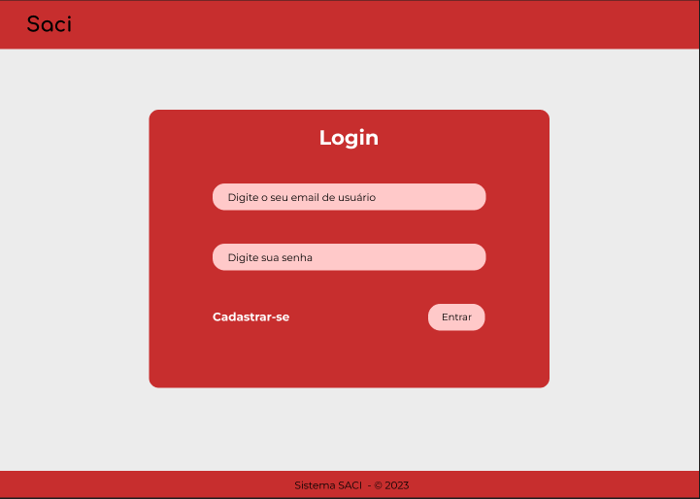

Informações críticas da interface
- O campo email deve ser um email válido.
- A senha deve ser correspondente ao e-mail, indicando que se trata de um registro no sistema.

I_TelaCadastroUsuario

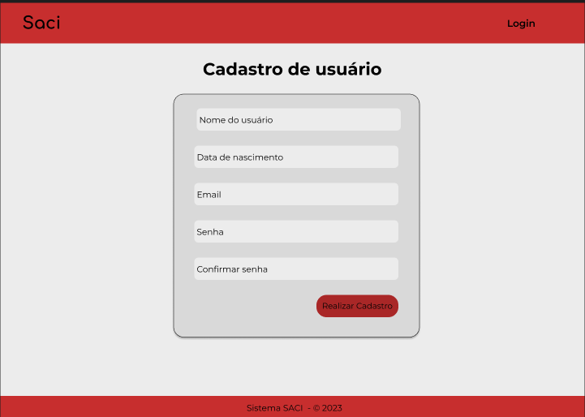

Informações críticas da interface
- A data de nascimento deve ser de um dia anterior a aquele em que se está efetuando o cadastro.
- O e-mail não deve ter sido cadastrado antes.
- A senha deve conter pelo menos uma letra maiúscula e uma minúscula
- A senha deve conter pelo menos um número
- A senha deve conter pelo menos um caracter especial.
- A senha deve conter no máximo 12 caracteres.

I_TelaPrincipalUsuario
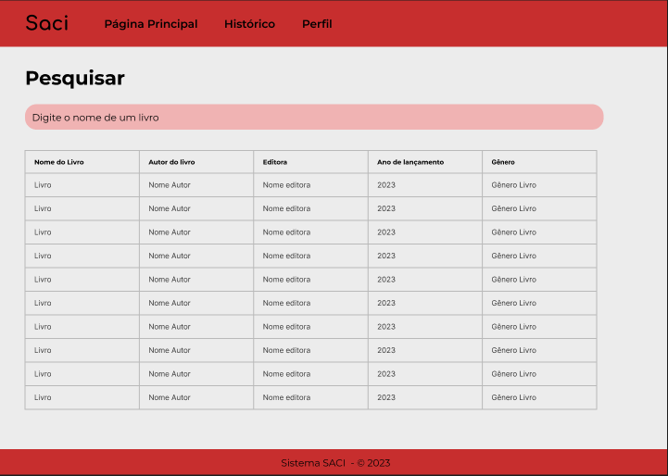

Informações críticas da interface
- A interface deve mostrar todos os livros, bem como seus atributos presentes na tabela Livro
- Cada registro deve ser selecionável, levando a uma tela que mostra todas as informações informações de um único livro.
- O botão de histórico deve levar a uma página contendo dados de todos as reservas feitas pelo usuário.
- O botão Perfil deve levar o usuário a uma página contendo todos os dados do perfil desse usuário.
- O campo pesquisar deve filtrar os livros existentes no sistema de acordo com o que foi digitado no campo.

I_TelaHistoricoUsuario
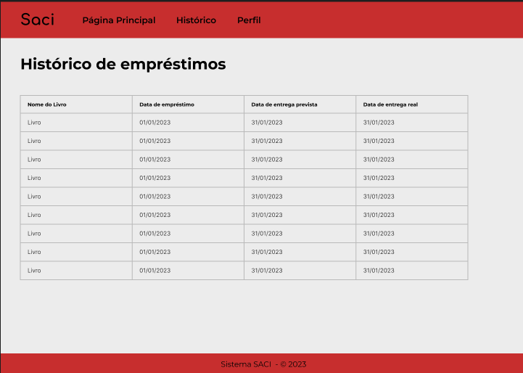

Informações críticas da interface
- Essa página deve mostrar apenas o nome do livro, data de emprestimo, data de entrega real e esperada. Tudo isso deve corresponder ao usuário que está usando o sistema.

I_TelaPerfil
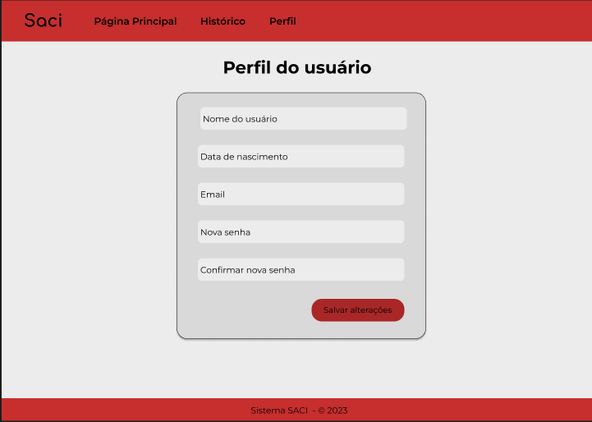

Informações críticas da interface
- Essa interface deve mostrar todas as informações do usuário contida na tabela usuário, com excesão da senha e do identificador de usuário.
- Para salvar uma nova senha, a senha digitada deve corresponder aos padrões estabelecidos na tela de login.
- A senha digitada no campo “Nova senha” deve ser igual a aquela digitada no campo “Confirmar nova senha”.

I_TelaInformaçãoLivro
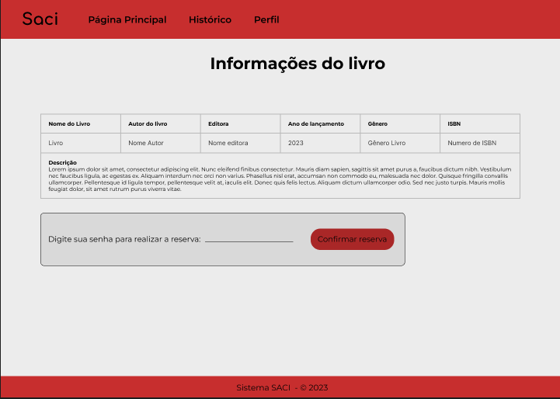

Informações críticas da interface
- Os dados apresentados devem ser referentes aos dados do livro que foi selecionado na página inicial.
- A senha digitada deve ser a mesma que o usuário possui no momento em que ele entrou na página.

I_TelaCadastroLivro
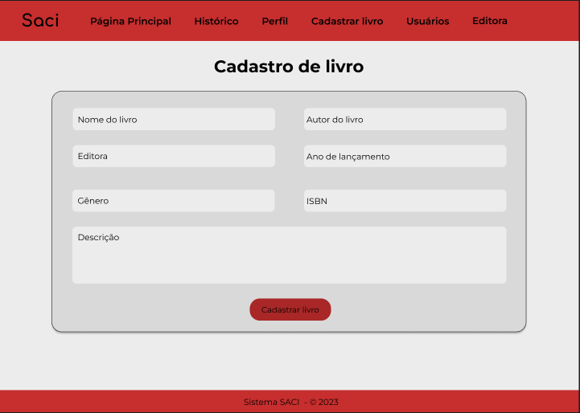

Informações críticas da interface
- O ISBN do livro não pode ser igual ao de nenhum livro que já esteja cadastrado no sistema.
- A editora já deve estar cadastrada no sistema antes de se colocar um livro com tal editora.


Capítulo

Dicionário de Dados
Tabela | Usuário
Descrição | Armazenará as informações dos usuários
Observações | -
Nome |  | Descrição | Tipo de dado | Tamanho | Restrições de Dominio
Id |  | Codigo de identificação de cada usuário | Int |  | PK
Nome |  | Nome do usuário | Varchar | 50 | Not Null
Data de nascimento |  | Data de nascimento do usuário | Date |  | Not Null
Email |  | Email de acesso do usuário | Varchar | 50 | Unique/Not Null
Senha |  | Senha de acesso do usuário | Varchar | 12 | Not Null
AdmUser |  | Define se é um Administrador ou não | Bit |  | Not Null

Tabela | Livro
Descrição | Armazenará as informações dos livros
Observações | -
Nome |  | Descrição | Tipo de dado | Tamanho | Restrições de Dominio
ISBM |  | Codigo de identificação de cada livro | Int |  | PK
Nome |  | Nome do livro | Varchar | 50 | Not Null
Ano |  | Ano de lançamento do livro | Date |  | Not Null
Autor |  | Nome do autor do livro | Varchar | 50 | Unique/Not Null
IdEditora |  | Número do id da editora | Int |  | FK/Not Null
Genero |  | Genero a que pertence o livro(apenas o principal) | Varchar | 20 | Not Null

Tabela | Editora
Descrição | Armazenará as informações das Editoras
Observações | -
Nome |  | Descrição | Tipo de dado | Tamanho | Restrições de Dominio
Id |  | Codigo de identificação de cada editora | Int |  | PK
Nome |  | Nome da Editora | Varchar | 20 | Not Null
CidadeSede |  | Cidade em que se encnotra a sede da editora | Varchar | 30 | Not Null

Tabela | Exemplar
Descrição | Armazenará as informações dos exemplares
Observações | -
Nome |  | Descrição | Tipo de dado | Tamanho | Restrições de Dominio
Id |  | Codigo de identificação do exemplar | Int |  | PK
Id_Livro |  | Id do livro ao qual o exemplar corresponde | Int |  | FK/Not Null
Emprestado |  | Campo que identifica se o exemplar se encontra emprestado | Bit |  | Not Null

Tabela | Emprestimo
Descrição | Armazenará as informações dos emprestimos de exemplares
Observações | -
Nome |  | Descrição | Tipo de dado | Tamanho | Restrições de Dominio
Id_Emprestimo |  | Código de identificação de cada emprestimo | Int |  | PK/Not Null
Id_User |  | Codigo de identificação do cada usuário | Int |  | FK/Not Null
Id_Exemplar |  | Código de identificação de cada exemplar | Int |  | FK/Not Null
DataEmprestimo |  | Data em que foi emprestado o exemplar | Date |  | Not Null
DataEsperada |  | Data em que se é esperada a devolução | Date |  | Not Null
DataEntrega |  | Data real em que o livro foi devolvido | Date |  | Null

